III Conferencia Internacional de Desarrollo Energético Sostenible

Título: Diagnóstico para la gestión del consumo de energía eléctrica en la residencia estudiantil 900 de la UCLV

Title: Diagnosis for the management of electric energy consumption in the student residence 900 of UCLV

Karla de la Caridad García Castro¹, Legna Yamilys García Marrero², María Fernanda Rodríguez Alfonso³, Eliany Espinosa Suárez⁴, Annia Martínez Massip⁵, Elianys de la Caridad Zorio González⁶, Fadil Ajak Ajang⁷

1-Karla de la Caridad García Castro. Universidad Central “Marta Abreu” de Las Villa (UCLV). Cuba. 859karlagarcia@gmail.com
2-Legna Yamilys García Marrero. UCLV. Cuba. Garcialegna864@gmail.com
3-María Fernanda Rodríguez Alfonso. UCLV. Cuba. fralfonso@uclv.com.cu
4-Eliany Espinosa Suárez. UCLV. Cuba
5-Annia Martínez Massip. UCLV. Cuba. anniamartinezmassip@gmail.com
6-Elianys de la Caridad Zorio González. UCLV. Cuba. ezorio@uclv.cu
7-Fadil Ajak Ajang. UCLV. Cuba. fadiaz@uclv.cu

Resumen: La energía eléctrica es un factor clave para los jóvenes universitarios y el estudio del consumo de la misma posibilita brindar más calidad y desarrollo a la vida de estos en los diferentes centros universitarios. El presente trabajo tiene como objetivo caracterizar cómo se manifiesta el consumo de energía eléctrica en la residencia universitaria 900 de la Universidad Central “Marta Abreu” de Las Villas en el año 2022, como parte de la asignatura Taller Sociológico III de la carrera de Sociología.
Es válido señalar que la presente investigación fue una demanda de la Dirección de Gestión de Portadores Energéticos de la UCLV. Para su desarrollo se empleó la metodología cuantitativa de Roberto Hernández Sampieri. Entre las principales técnicas y métodos utilizados están: el cuestionario, la consulta bibliográfica y el análisis estadístico. La muestra se obtuvo por muestreo simple aleatorio obteniéndose un total de 263 estudiantes.
Dentro de los resultados alcanzados se obtuvo una base de datos con información relacionada a las principales necesidades de los estudiantes en beca y los equipos eléctricos que responden a dichas necesidades. Del análisis de los resultados, se pudo evidenciar que los gastos de consumo energético en la residencia universitaria 900 se corresponden con las necesidades de estudio, aseo, descanso, recreación y alimentación. A modo de recomendación se propone llevar a cabo más trabajos con los jóvenes en las becas pues representan una gran parte de los estudiantes en la educación superior y requieren de mejores condiciones para su estancia en la universidad.
Abstract: Electric energy is a key factor for young university students and the study of its consumption makes it possible to provide more quality and development to their life in the different university centers. The present work has as objective to characterize how the consumption of electric energy is manifested in the university residence 900 of the Central University "Marta Abreu" of Las Villas in the year 2022, as part of the subject Sociological Workshop III of the Sociology career.
It is valid to point out that the present research was a demand of the Direction of Management of Energy Carriers of the UCLV. The quantitative methodology of Roberto Hernández Sampieri was used for its development. Among the main techniques and methods used were: questionnaire, bibliographic consultation and statistical analysis. The sample was obtained by simple random sampling, obtaining a total of 263 students.
The results obtained included a database with information related to the main needs of students on scholarship and the electrical equipment that meets those needs. From the analysis of the results, it became evident that the energy consumption expenses in the university residence 900 correspond to the needs of study, cleanliness, rest, recreation and food. As a recommendation, it is proposed to carry out more work with young people in scholarships since they represent a large part of the students in higher education and require better conditions for their stay at the university.

Palabras Clave: Energía Eléctrica; Consumo; Necesidades.

Keywords: Electric Energy; Consumption; Needs.

1. Introducción
La energía eléctrica es un factor clave para los jóvenes universitarios y el estudio del consumo de la misma posibilita brindar más calidad y desarrollo a la vida de estos en los diferentes centros universitarios entre los que se encuentra la Universidad Central “Marta Abreu” de Las Villas. En esta se desarrolla la presente investigación por demanda de la Dirección de Gestión de Portadores Energéticos de la propia universidad. Teniendo en cuenta el aumento del consumo de energía eléctrica que tienen las diferentes residencias universitarias se hace necesario y pertinente el estudio de este y se toma como referencia para ello la residencia femenina del 900 dado su alto número de residentes en beca. Teniendo en cuenta que los estudiantes de 2do año de la carrera Sociología cuentan con los recursos necesarios para la realización de esta investigación, así como con el apoyo de la institución universitaria antes mencionada y sus principales dirigentes, se hace viable su desarrollo en el centro.
La energía ha constituido una pieza clave para el desarrollo de la humanidad, entre los tipos de energía que existen se encuentra la energía eléctrica, relacionada con la corriente eléctrica y a pesar de no ser la única que existe en el mundo es una de las más utilizadas. Se puede hablar de un inicio del consumo de la misma a partir de 1882, año en que fue instalado el primer sistema eléctrico para la iluminación incandescente en Estados Unidos para la estación Pearl Street de la ciudad de New York.
El consumo energético se ha convertido en una necesidad para llevar a cabo con mayor eficiencia las labores hogareñas, la productividad laboral y los procesos de diversión y disfrute. Los proyectos de electrificación solo comienzan a tomar una mirada de género en la década de 1990 debido a la expansión de estos servicios a lugares remotos.
En un inicio se asume a la mujer como la principal consumidora de estos bienes al ocupar el papel de ama de casa y por tanto ser la principal gestionadora del consumo. En energía, todavía predomina una visión de la mujer desde su dimensión como usuaria o consumidora de energía, como ama de casa o jefa de hogar, influyendo en el consumo energético familiar de acuerdo a sus decisiones de compra o hábitos en las labores domésticas.
En el ámbito escolar, específicamente el universitario, se ha marcado una diferenciación en cuanto al consumo respecto al género, pues es lógico que los jóvenes se influencien con las modas y mantengan estilos de vida inspirados en figuras públicas que al pertenecer a un mercado de entretenimiento global designan y defienden estigmas achacados a cada género.
Los estereotipos y roles socialmente asignados a hombres y mujeres están directamente vinculados con el acceso y uso que cada uno de los géneros le dan a la energía. En América Latina y siendo un poco más específicos, en México, las mujeres destinan gran parte de su tiempo al trabajo no remunerado, más concretamente a quehaceres domésticos, y al cuidado de los hijos, adultos mayores, enfermos y personas con discapacidad, lo que se evidencia en que, de cada diez personas ocupadas en el mercado laboral, cuatro son mujeres, por lo tanto, el consumo de energía eléctrica depende de las condiciones sociales existentes.
En el caso de Cuba existen dos momentos importantes con relación al consumo de energía eléctrica. Uno de ellos antes del triunfo de la Revolución Cubana en 1959 que las compañías de electricidad pertenecían a compañías norteamericanas y otro posterior al triunfo con la rebaja del precio de las tarifas de electricidad.
La Planta Eléctrica de Santa Clara, municipio cabecero de la provincia Villa Clara, fue construida y puesta en marcha por Marta Abreu de Estévez el 28 de febrero de 1895. Ante la innovación e implementación de estos servicios se hace necesario su expansión a todas las regiones del país para su mejor proyección, en especial los centros universitarios como en el caso de la Universidad Central “Marta Abreu” de Las Villas (UCLV) cuyo Centro de Estudios Electroenergéticos se construye mediante la Resolución Rectoral del 6 de abril de 1988, firmada por el Rector Dr. Luis Gómez Gutiérrez, y el Decano de la Facultad de Ingeniería Eléctrica Ing. José Domínguez Hernández en que se crea el Centro de Superación Posgraduada en Sistemas Electroenergéticos (más tarde Centro de Estudios Electroenergéticos) y donde se definen los objetivos de mismo. (Electroenergéticos, 2016)
Teniendo como protagonistas precisamente a los jóvenes universitarios, en esta investigación se establecen concepciones teóricas y metodológicas desde el enfoque cualitativo que responden al siguiente problema científico y objetivo general:
Problema científico: ¿Cómo se manifiesta el consumo de energía eléctrica en la residencia estudiantil 900 en la UCLV en el 2022?
Objetivo general: Caracterizar cómo se manifiesta el consumo de energía eléctrica en la residencia universitaria 900 en la UCLV en el 2022.
En la investigación se destacaron las sociologías especiales siguientes: Sociología de la energía, Sociología del consumo y Sociología de la juventud. Se realizó desde un enfoque cuantitativo, es de tipo descriptiva con un diseño transversal no experimental, se aplicó un muestreo probabilístico estratificado y en su estructura cuenta con introducción, capítulo I dedicado al marco teórico, capítulo II dedicado al diseño metodológico, conclusiones, referencias y anexos.

2. Metodología
Problema científico: ¿Cómo se manifiesta el consumo de energía eléctrica en la residencia estudiantil 900 en la UCLV en el 2022?
Variable: Consumo de energía eléctrica
Enfoque del estudio: Mixto
Tipo de estudio: Descriptivo
Objetivo general: Caracterizar cómo se manifiesta el consumo de energía eléctrica en la residencia universitaria 900 en la UCLV en el 2022.
Objetivos específicos:
1) Establecer concepciones y teorías principales a trabajar sobre el consumo de energía eléctrica y pobreza energética.
2) Caracterizar el contexto de la residencia estudiantil universitaria 900 de la UCLV teniendo en cuenta su funcionamiento interno.
3) Identificar el consumo de energía eléctrica en la residencia estudiantil del 900 en la UCLV.
Tipo de muestra: Probabilística estratificada
Sociologías específicas a trabajar:
- Sociología de la energía
- Sociología del consumo
- Sociología de la juventud
Hipótesis: El consumo de energía eléctrica en la residencia estudiantil 900 en el 2022 está dado por las necesidades que satisfacen a sus estudiantes como: el estudio, el cocinar, la recreación, el descanso y el aseo.
La investigación se realizó desde un enfoque mixto:
“Los métodos mixtos representan un conjunto de procesos sistemáticos, empíricos y críticos de investigación e implican la recolección y el análisis de datos cuantitativos y cualitativos, así como su integración y discusión conjunta, para realizar inferencias producto de toda la información recabada y lograr un mayor entendimiento del fenómeno bajo estudio” (Hernández-Sampieri y Mendoza, 2008)
Es una investigación de tipo descriptiva ya que en este diseño de investigación:
“se busca especificar las propiedades, las características y los perfiles de personas, grupos, comunidades, procesos, objetos o cualquier otro fenómeno que se someta a un análisis. Es decir, únicamente pretenden medir o recoger información de manera independiente o conjunta sobre los conceptos o las variables a las que se refieren, esto es, su objetivo no es indicar cómo se relacionan éstas”. (Sampieri, Metodología de la Investigación, 2014)(p.92)
La investigación tiene un diseño transversal no experimental, estos:
“recolectan datos en un solo momento, en un tiempo único (Liu, 2008 y Tucker, 2004). Su propósito es describir variables y analizar su incidencia e interrelación en un momento dado. Es como “tomar una fotografía” de algo que sucede”. (Sampieri, Metodología de la Investigación, 2014)(p.154)
Se aplicó un muestreo probabilístico estratificado. En el muestreo probabilístico, todos los elementos de la población tienen la misma posibilidad de ser escogidos para la muestra y se obtienen definiendo las características de la población y el tamaño de la muestra, y por medio de una selección aleatoria o mecánica de las unidades de muestreo/análisis. El muestreo probabilístico estratificado es aquel en el que la población se divide en segmentos y se selecciona una muestra para cada segmento. (Sampieri, Metodología de la Investigación, 2014)
El uso de STATS corresponde a muestras probabilísticas simples. Usando STATS se determina que el tamaño de la muestra necesaria para representar a la población sería de n=263 estudiantes. La estratificación aumenta la precisión de la muestra e implica el uso deliberado de diferentes tamaños de muestra para cada estrato, a fin de lograr reducir la varianza de cada unidad de la media muestral.
La población comprende a todos los estudiantes de la residencia universitaria 900 de la UCLV en el 2022.
Población: N (825)
Muestra: n (263) por el STAS (un subconjunto de la población).
$\frac{n\left(263\right)}{N\left(825\right)}=0,32$ N1=0,32$∙$285=91,2$≈$91
N2=0,32$∙$270=86,4$≈$86
N3=0,32$∙$270=86,4$≈$86

Resultados: N1:91 aproximadamente
N2:86 aproximadamente
N3:86 aproximadamente
Definición de la unidad de muestra:
U(m/a) unidad de muestra de análisis U(m/a) los estudiantes del 900
U(m) unidad muestral U(m) 285 estudiantes
U(a) análisis U(a) 263 estudiantes
900A – 285 900B – 270 900C – 270
(se debe exponer el tipo de investigación, métodos y técnicas empleados; además de otros aspectos que por el tipo de estudio deba ser incluido).

3. Resultados y discusión
Inicialmente, y en función de dar respuesta al objetivo principal de caracterizar cómo se manifiesta el consumo de energía eléctrica en la residencia estudiantil 900 de la UCLV, el proceso investigativo toma como muestra a un grupo de estudiantes de la residencia estudiantil mencionada anteriormente debido a su alta densidad de ocupación. Por tanto, mediante un método probabilístico se obtuvieron 263 estudiantes, pertenecientes a diferentes alas de la edificación, principalmente el ala A, siendo seleccionados para la aplicación de una encuesta conformada por 15 preguntas, donde el objetivo fundamental sería identificar las necesidades de los estudiantes en función del consumo de energía eléctrica.
El proceso de encuesta tuvo carácter anónimo y se llevó a cabo durante los días 4 y 5 de julio del 2022, en el horario de la tarde de 1pm hasta las 4pm debido a que existe mayor movimiento de personas en la beca, ya que la gran parte de los estudiantes realizan las actividades escolares en horas de la mañana. La reacción de los jóvenes encuestados resulto muy positiva a modo general, el cuestionario pudo ser respondido de manera rápida y se logró transmitir el objetivo del procedimiento, aunque se percibió que las respuestas obtenidas no fueron del todo sinceras, ya que los investigadores pudieron observar equipos electrónicos que si poseían los individuos residentes y por demás cuestiones personales decidieron no declarar. Al finalizar la aplicación del instrumento se logró la totalidad de la muestra y las encuestas fueron procesadas durante 4 días. Los resultados obtenidos se agregaron al software SPSS, donde fueron manejados a conveniencia del interés de la investigación para su posterior análisis.
Como puede observarse en el gráfico 1, el mayor por ciento de los estudiantes encuestados pertenece al ala A, siendo los años iniciales de cada carrera, primero y segundo, los mayormente encuestados y de los que se obtuvieron principales fundamentos para los análisis posteriores.
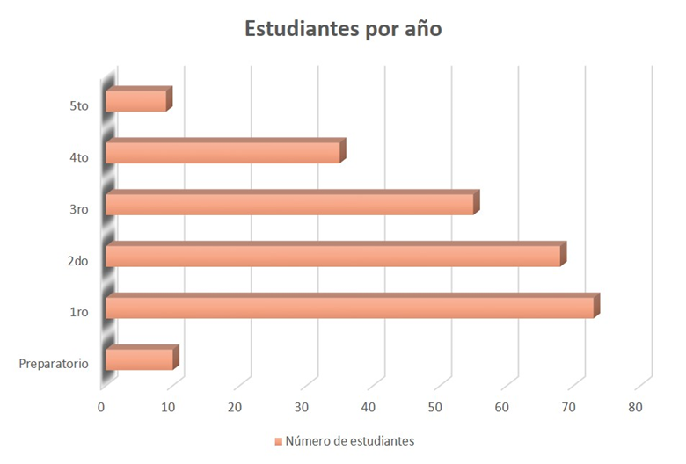
Gráfico 1: Número de estudiantes encuestados por año (fuente: elaboración propia)
Las necesidades de mayor demanda del estudiantado en beca se mantienen en las actividades de estudiar, descansar y aseo, expresadas en el gráfico 2. Estos tres aspectos se correlacionan con el objeto de la residencia estudiantil, que desde un inicio toma como tales, sus principales funciones a proveer al estudiante.
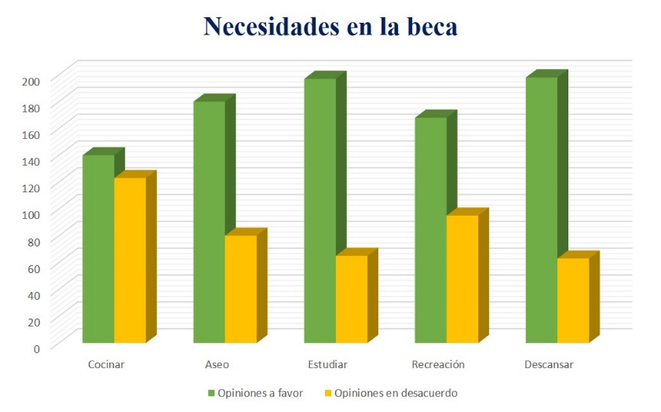
Gráfico 2: Necesidades en la beca (fuente: elaboración propia)
De igual manera, la actividad de cocinar se percibe como la de menor relevancia, pero con un rango muy estrecho entre la opinión contraria, es decir, 140 personas (53.2%) mencionaron dicha actividad como necesidad importante mientras que 123 estudiantes (46.8%) declararon no serlo. Estas aproximaciones muestran que existe una contradicción entre criterios sobre este tema, y que el investigador pudo constatar durante la aplicación del instrumento, al observarse equipos de cocina en los cubículos.
Por otra parte, la recreación evidencia ser una necesidad latente en los estudiantes universitarios, aunque esta depende de los dispositivos tecnológicos con los que cuenta cada individuo en lo referido a su recreación en la beca mediante el consumo energético.
En el gráfico 3 se puede observar los dispositivos electrónicos con los que cuentan los estudiantes para suplir sus necesidades, siendo los de mayor presencia lámparas o focos, ventiladores, laptop, teléfono celular, y calentador. Coincidiendo con los equipos empleados según encuesta en las principales necesidades mencionadas anteriormente (estudiar, aseo, descansar).
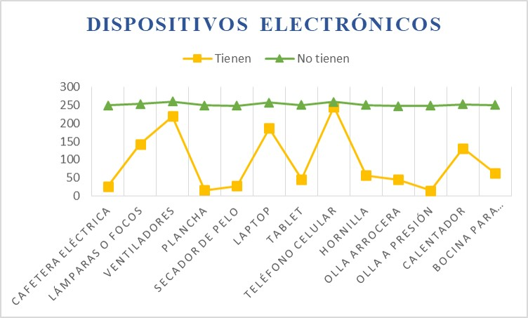
Gráfico 3: Dispositivos electrónicos (fuente: elaboración propia)
En el gráfico 4 se expresa el criterio de los encuestados en cuanto a la necesidad de un grupo de equipos electrónicos en la beca para suplir sus necesidades. Puede observarse como los equipos que mayor criterio de aceptación tuvieron fueron laptop (128 personas), teléfono celular y ventiladores con 130 personas respectivamente.
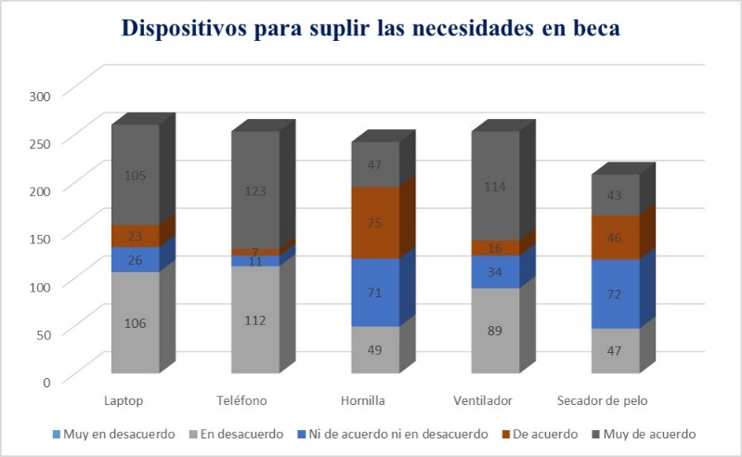
Gráfico 4: Dispositivos para suplir las necesidades en beca (fuente: elaboración propia)
En el caso de la hornilla se presentan 122 personas con criterio de que es necesaria, aunque 71 estudiantes no objetaron ni a favor ni en contra. Se aprecia que la hornilla es uno de los equipos a tomar en cuenta por los estudiantes para su estancia en la residencia a pesar de que los datos obtenidos hayan sido conservadores. El secador de pelo es otro equipo que tuvo un criterio positivo de 89 personas y el mayor criterio de parcialidad con 72 individuos. A pesar de no ser un dispositivo de prioridad responde a la actividad de aseo, que comprende entre las necesidades más requeridas a satisfacer por el estudiantado que convive en la residencia.
De todos estos resultados se puede diagnosticar que en la residencia los equipos de mayor demanda y de consumo energético son empleados para responder a las principales necesidades de los estudiantes universitarios, que a su vez se encuentran en correspondencia con el objeto de las funciones de la beca y de la institución universitaria.
Grupo Focal: Las jóvenes responden
En el caso de los albergues femeninos, las muchachas plantean como sus principales necesidades el estudio, el aseo, dormir, la recreación y cocinar. Entre sus preocupaciones se encuentra el hecho de que muchas de estas actividades requieren consumo energético, algo que reincide el hecho de que las instalaciones de los albergues no están preparadas para los nuevos equipamientos tecnológicos y que ya son de uso cotidiano como cargar los móviles, el uso de ollas para la cocción de los alimentos, mantener las baterías de varias laptops durante el horario de estudio y óseo.
Las muchachas prefieren cocinar juntas en su gran mayoría y lo hacen para ambas comidas. La mayoría no se dirige al comedor. En su tiempo libre emplean tecnologías para escuchar música o navegar por internet, aunque prefieren socializar entre ellas con más frecuencia. Para estudiar necesitan el empleo de extensiones pues los dispositivos son mayoría en cuanto a la cantidad de toma corrientes disponibles.
Observación participante:
En la actividad se obtiene una buena asistencia con una durabilidad de entre 30 y 40 minutos. A la hora de abordar los temas de consumo energético los/as jóvenes se muestran con sumamente preocupación e interés. Algunos sienten miedo o desconfianza porque las problemáticas que se plantean realmente reciban solución, pero colaboran de igual manera. Existen expresiones de asombro sobre puntos que se exponen de manera abierta en las interrogantes, temas vetados durante años y que forman partes de los estudiantes en beca como el hecho de cocinar lo que resulta penalizado según las normas establecidas.
El diálogo resulta fluido sin ningún tipo de intervención, sin espacios de silencio, todos muy atentos ante las orientaciones del moderador. Se puede verificar la realidad que exponen los jóvenes ya que en los cuartos es visible la presencia de implementos tecnológicos, laptop, móviles, ollas, extensiones, calentadores, bocinas de música. Todos clasifican como equipos de uso cotidiano y prioritario.
De igual manera se observa la escasez de tomacorrientes por habitación, luces inhabilitadas o fundidas. En los albergues femeninos se percibe mayor limpieza en el ambiente no así en el caso de los masculinos, los baños se denotan descuidados y sucios. Las habitaciones de los chicos son mucho más pequeñas que las de las chicas pues estas últimas cuentan con dos cubículos extra, entre ellos un baño por cuarto.
A modo general los estudiantes participan activamente, dan sus opiniones e incluso hablan de demás preocupaciones e insatisfacciones, aunque estas no sean pertinentes para la investigación lo que denota confianza en la charla. Se tornan dispuestos a colaborar de ser necesario en otra ocasión. Los jóvenes universitarios se encuentran interesados en dar soluciones a las problemáticas en cuanto al consumo energético presentes en la beca y aceptan positivamente que se traten estas problemáticas con mayor énfasis y seriedad. La mayoría expresa su satisfacción al hablar abiertamente de estas cuestiones por lo que existe un apoyo para llevar a cabo el proceso a niveles superiores, con la esperanza de que en algún momento se produzcan soluciones prácticas.

4. Conclusiones
Durante el presente trabajo han sido encausadas las principales proposiciones a tratar en dicho estudio, se han empleado concepciones que permiten comprender la estrecha relación entre el consumo de la energía eléctrica con la pobreza energética. Dicha correlación influye directamente en el desenvolvimiento social al formar parte de una necesidad básica el obtener energía y todas las prestaciones que nos proporciona en las sociedades modernas, donde la eficiencia del sistema energético marca un status a nivel global. En el caso particular de la investigación se inserta la temática en la residencia universitaria del 900 ubicada en la Universidad Central “Marta Abreu” de Las Villas donde se ha caracterizado como una edificación de alto movimiento de personal al situarse en una zona estratégica a los servicios que presta la institución.
Por lo tanto, se identifica una alta demanda de consumo energético por parte de los estudiantes en la beca los que hacen uso de las nuevas tecnologías, que, en muchas ocasiones, no son compatibles con el soporte de las instalaciones eléctricas al ser un edificio antiguo. Analizando los resultados finales, se puede evidenciar que los gastos de consumo energético en la residencia el 900 se corresponden con las necesidades prioritarias en la beca, aunque existen actividades, como la de cocinar, donde se conoce su práctica, pero las respuestas obtenidas no fueron del todo sinceras por lo que no pudimos arribar a criterios más completos sobre el asunto.

5. Referencias bibliográficas
1. Ariztía, T. (2017). Sociologías de la energía. Hacia una agenda de investigación. Revista internacional de Sociología.
2. Belmonte, J. A. (2016). Sociología de la juventud. Espacio Abierto, 183-195.
3. Duran, m. L. (2013). Acciones para contribuir a la cultura energética en adolescentes y jóvenes . Holguín, Cuba.
4. Fernando Martín-Consuegra, A. H. (2019). Distribución de la pobreza energética en la ciudad de Madrid (España). EURE, 133-152.
5. Ivette, A. (8 de septiembre de 2021). Sociología del consumo.
6. Moya, A. G. (2013). Procedimiento para determinar índices de consumo de energía eléctrica en función de la temperatura ambiental. . Santa Clara.
7. Pérez, C. S. (2002). Aproximaciones teóricasa la Sociología del consumo. Revista de comunicación Vivat, 11-95.
8. Qué relación existe entre la evolución del consumo energético y la evolución de la sociedad a lo largo de la historia? (22 de octubre de 2019).
9. Rigoberto García-Ochoa, B. G. (2016). Caracterización espacial de la pobreza energética en México. Un análisis a escala subnacional. Economía, Sociedad y Territorio, 289-337.

